ΕΞΩΦΥΛΛΟ
Σχολείο: 6^{ο} Γυμνάσιο Χαλκίδας.
Σχολική χρονιά: 2015-2016
Τάξη: Β’3.
Ομάδα: Μπλε.
Ονόματα μελών:
- Τζοβλάς Νικόλαος-Αλέξανδρος,
- Γουρνής Γεώργιος,
- Ρουμελιώτη Ραφαέλα,
- Τσάνι Κλέιρα.

Όνομα καθηγητή: κος Κιούσης Κωνσταντίνος.

Μάθημα: Project.

Θέμα: Μεσογειακή διατροφή.

Περιεχόμενα:
- Πολιτιστική κληρονομιά
- Πυραμίδα μεσογειακής διατροφής
- Μεσογειακή διατροφή και οφέλη υγείας
- Η Μεσογειακή δίαιτα και τα… μυστικά της

ΕΙΣΑΓΩΓΗ
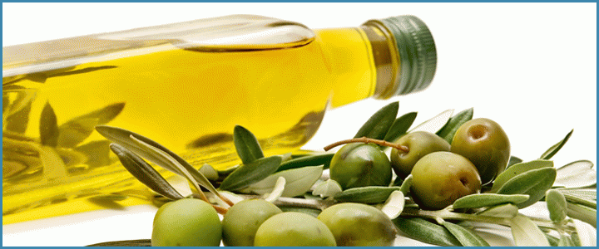

Μεσογειακή διατροφή είναι όρος που επινοήθηκε από τον φυσιολόγο Άνσελ Κις για να περιγράψει το μοντέλο διατροφής, το οποίο ακολουθούσαν οι λαοί των μεσογειακών χωρών που συμπεριλαμβάνονταν στη μελέτη των επτά χωρών. (Ιταλία, Ελλάδα, Iσπανία κ.α.). Στη Διεθνή Διάσκεψη για τις Μεσογειακές Διατροφές το 1993 αποφασίστηκε τι θα θεωρείται υγιεινή, παραδοσιακή Μεσογειακή διατροφή και το 1995 μια ομάδα επιστημόνων του Πανεπιστημίου Χάρβαρντ δημιούργησε την "Πυραμίδα της Μεσογειακής Διατροφής’’
- Άφθονες φυτικές ίνες (φρούτα, λαχανικά, ψωμί/δημητριακά, πατάτες, όσπρια, καρποί).
- Ελάχιστα επεξεργασμένα προϊόντα
- Γαλακτοκομικά προϊόντα (κυρίως τυρί και γιαούρτι) καθημερινά σε μικρές έως μέτριες ποσότητες.
- Ψάρια και πουλερικά σε μικρές έως μέτριες ποσότητες
- Κόκκινο κρέας 2 φορές το μήνα
- Ελαιόλαδο ως κύρια πηγή λιπαρών που περιέχουν μονοακόρεστα λιπαρά οξέα.

Η συγκεκριμένη διατροφική σύνθεση της Μεσογειακής Διατροφής έχει ως αποτέλεσμα αφενός χαμηλή περιεκτικότητα σε κορεσμένα λιπαρά και χοληστερόλη και αφετέρου υψηλή περιεκτικότητα σε υδατάνθρακες και ίνες. Η καθημερινή κατανάλωση ελαιόλαδου συνεπάγεται υψηλή περιεκτικότητα της δίαιτας σε μονοακόρεστα λιπαρά οξέα.

ΚΥΡΙΩΣ ΘΕΜΑ

Πολιτιστική κληρονομιά
Το 2010, η UNESCO συμπεριέλαβε την Μεσογειακή Διατροφή στον Κατάλογο της Άυλης Πολιτιστικής Κληρονομιάς της Ανθρωπότητας, ύστερα από αίτημα που υπέβαλαν από κοινού οι χώρες Ιταλία (προαγωγέα), Ελλάδα, Ισπανία και Μαρόκο.

Η πυραμίδα της μεσογειακής διατροφής
Η Πυραμίδα της Μεσογειακής Διατροφής περιλαμβάνει 3 επίπεδα ανάλογα με τη συχνότητα κατανάλωσης των συγκεκριμένων τροφίμων. Στη βάση της βρίσκονται τα τρόφιμα που πρέπει να καταναλώνονται καθημερινά και σε σημαντικές ποσότητες, ενώ στην κορυφή είναι όσα πρέπει να καταναλώνονται σπάνια και σε μικρές ποσότητες.
Πιο συγκεκριμένα, ξεκινώντας από τη βάση της πυραμίδας θα πρέπει να καταναλώνονται:
Καθημερινά
- Δημητριακά και τα προϊόντα τους (ρύζι, ζυμαρικά, ψωμί, κτλ.). Παρέχουν ενέργεια, είναι χαμηλά σε λίπος, βοηθούν στην καλή λειτουργία του εντέρου και μειώνουν τη χοληστερόλη.
- Φρούτα και λαχανικά. Αποτελούν καλή πηγή αντιοξειδωτικών και πολλών βιταμινών, ενώ δρουν προστατευτικά ενάντια στα καρδιαγγειακά νοσήματα και διάφορες μορφές καρκίνου.
- Όσπρια και ξηροί καρποί. Έχουν πολλές φυτικές ίνες και βιταμίνες δίνοντας ενέργεια στον οργανισμό.
- Ελαιόλαδο. Προστατεύει ενάντια στη στεφανιαία νόσο, μειώνει τα επίπεδα της «κακής» χοληστερόλης, ενώ αυξάνει την «καλή χοληστερόλη».
- Γαλακτοκομικά προϊόντα. Αποτελούν καλή πηγή ασβεστίου που βοηθάει στη διατήρηση της οστικής μάζας προλαμβάνοντας τον κίνδυνο φθοράς. Είναι καλό να περιέχουν χαμηλά λιπαρά.

Λίγες φορές την εβδομάδα
- Ψάρια. Μειώνουν την πιθανότητα εμφάνισης στεφανιαίας νόσου εξαιτίας των ω3 λιπαρών οξέων που περιέχουν.
- Πουλερικά. Παρέχουν πρωτεΐνες υψηλής διατροφικής αξίας, καθώς και σίδηρο.
- Αυγά. Είναι πλούσια σε πρωτεΐνες, βιταμίνες και ανόργανα στοιχεία.
- Γλυκά. Πρέπει να καταναλώνονται με μέτρο.

Λίγες φορές το μήνα
Κρέατα. Περιέχουν πρωτεΐνες υψηλής διατροφικής αξίας, σίδηρο και βιταμίνες.

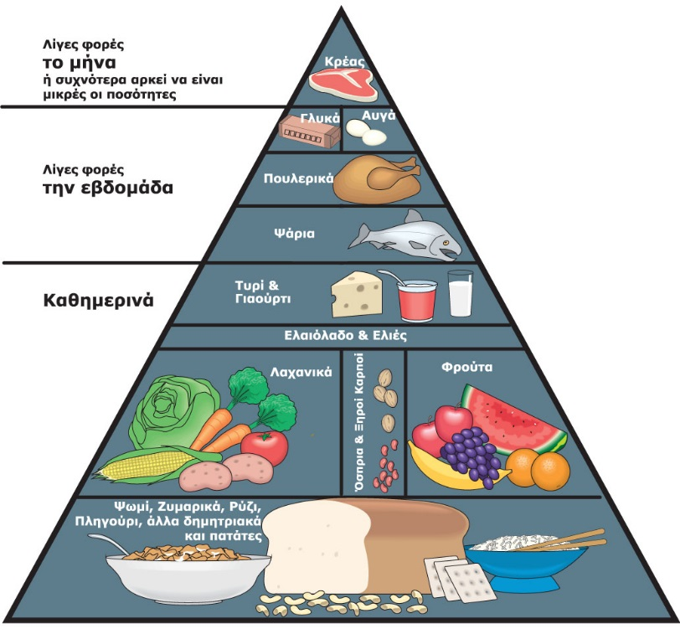

Μεσογειακή Διατροφή και Οφέλη Υγείας
Τις τελευταίες δεκαετίες, η επιστημονική κοινότητα έχει αναγνωρίσει, μέσα από πληθώρα κλινικών και επιδημιολογικών μελετών, το σημαντικό ρόλο της Μεσογειακής Διατροφής, τόσο στην πρόληψη όσο και στην έκβαση πολύπλοκων ασθενειών, όπως οι καρδιοαγγειακές παθήσεις. Η Μεσογειακή Διατροφή, με τα άφθονα θρεπτικά της συστατικά, τη σωστή αναλογία γευμάτων και το άφθονο ελαιόλαδο δεν σταματά να αποτελεί πηγή κλινικών μελετών παρέμβασης.
Πρόσφατα αποτελέσματα από την ισπανική μελέτη, εξηγούν την αποτελεσματικότητα της κατανάλωσης Μεσογειακής διατροφής για την πρόληψη του διαβήτη τύπου 2 σε άτομα με υψηλό κίνδυνο καρδιοαγγειακών παθήσεων.
Συγκεκριμένα, 418 μη-διαβητικοί εθελοντές, ηλικίας 55 έως 80 ετών, με περισσότερους από 2 παράγοντες κινδύνου για καρδιοαγγειακές παθήσεις, χωρίστηκαν σε 3 ομάδες και παρακολουθήθηκαν για περίπου 4 χρόνια.
Η πρώτη ομάδα ακολούθησε Μεσογειακή διατροφή ενισχυμένη με παρθένο ελαιόλαδο (1 λίτρο την εβδομάδα), η δεύτερη ομάδα ακολούθησε Μεσογειακή διατροφή ενισχυμένη με ξηρούς καρπούς (30 γρ. ημερησίως) και η τρίτη ομάδα ακολούθησε δίαιτα χαμηλή σε λιπαρά (ομάδα ελέγχου).
Μετά από περίπου 4 χρόνια παρακολούθησης (follow up) διαπιστώθηκε ότι όσο πιο πιστή ήταν η τήρηση της Μεσογειακής διατροφής τόσο μικρότερα ήταν τα κρούσματα διαβήτη τύπου 2 (σχέση αντιστρόφως ανάλογη).
Επιπλέον, όταν τα αποτελέσματα των ομάδων μεσογειακής διατροφής συγκρίθηκαν με τα αντίστοιχα της ομάδας ελέγχου (control group) διαπιστώθηκε μείωση στα κρούσματα διαβήτη, εξηγούν την αποτελεσματικότητα της κατανάλωσης Μεσογειακής διατροφής για την πρόληψη του διαβήτη τύπου 2 σε άτομα με υψηλό κίνδυνο καρδιοαγγειακών παθήσεων.
Συγκεκριμένα, 418 μη-διαβητικοί εθελοντές, ηλικίας 55 έως 80 ετών, με περισσότερους από 2 παράγοντες κινδύνου για καρδιοαγγειακές παθήσεις, χωρίστηκαν σε 3 ομάδες και παρακολουθήθηκαν για περίπου 4 χρόνια.
Η πρώτη ομάδα ακολούθησε Μεσογειακή διατροφή ενισχυμένη με παρθένο ελαιόλαδο (1 λίτρο την εβδομάδα), η δεύτερη ομάδα ακολούθησε Μεσογειακή διατροφή ενισχυμένη με ξηρούς καρπούς (30 γρ. ημερησίως) και η τρίτη ομάδα ακολούθησε δίαιτα χαμηλή σε λιπαρά (ομάδα ελέγχου).
Μετά από περίπου 4 χρόνια παρακολούθησης (follow up) διαπιστώθηκε ότι όσο πιο πιστή ήταν η τήρηση της Μεσογειακής διατροφής τόσο μικρότερα ήταν τα κρούσματα διαβήτη τύπου 2 (σχέση αντιστρόφως ανάλογη).
Επιπλέον, όταν τα αποτελέσματα των ομάδων μεσογειακής διατροφής συγκρίθηκαν με τα αντίστοιχα της ομάδας ελέγχου (control group) διαπιστώθηκε μείωση στα κρούσματα διαβήτη της τάξεως του 52%. Η μελέτη αυτή που δημοσιεύεται στην επιστημονική επιθεώρηση Diabetes Care καταλήγει ότι η Μεσογειακή διατροφή, χωρίς περιορισμό θερμίδων, φαίνεται να είναι αποτελεσματική στην πρόληψη του διαβήτη τύπου 2, σε άτομα με υψηλό κίνδυνο καρδιοαγγειακών παθήσεων.
Η Μεσογειακή δίαιτα και τα… μυστικά της
Η μεσογειακή δίαιτα δεν είναι ένα ειδικό διαιτητικό σχήμα ή ένα διαιτητικό πρόγραμμα, αλλά ένα σύνολο διατροφικών συνηθειών που ακολουθούνται παραδοσιακά από τους ανθρώπους της περιοχής της Μεσογείου. Υπάρχουν τουλάχιστον 16 χώρες που οριοθετούν τη Μεσόγειο και οι διατροφικές συνήθειες ποικίλλουν μεταξύ αυτών των χωρών, ανάλογα με τον πολιτισμό, την εθνικότητα και τη θρησκεία. Υπάρχουν όμως, ορισμένα κοινά χαρακτηριστικά για όλους αυτούς τους λαούς... :

- Υψηλή κατανάλωση φρούτων, λαχανικών, πατατών, φασολιών, ξηρών καρπών, σπόρων, ψωμιού και άλλων δημητριακών
- Ελαιόλαδο που χρησιμοποιείται για το μαγείρεμα και τις σάλτσες
- Μέτριες ποσότητες ψαριού αλλά μικρές ποσότητες κρέατος
- Χαμηλές προς μέτριες ποσότητες τυριών και γιαουρτιών με όλο τους το λίπος
- Μέτρια κατανάλωση κρασιού, συνήθως με τα γεύματα
- Βασίζονται στα τοπικά, εποχιακά, φρέσκα προϊόντα
- Διάγουν δραστήρια ζωή
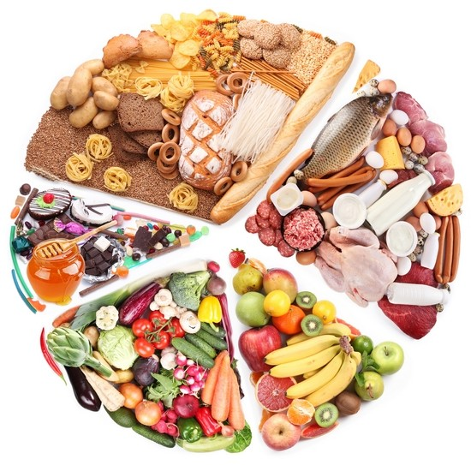

Σε μια πρόσφατη έρευνα βαθμολογήθηκαν οι δίαιτες περισσοτέρων των 22.000 ανθρώπων που ζουν στην Ελλάδα, σύμφωνα με το κατά πόσο ακολουθούν την παραδοσιακή ελληνική μεσογειακή διατροφή. Κατά τη διάρκεια των 4 ετών της μελέτης διαπιστώθηκε το εξής: όσο πιο πιστά ακολουθούσαν οι άνθρωποι την παραδοσιακή μεσογειακή δίαιτα, τόσο λιγότερες πιθανότητες είχαν να πεθάνουν από καρδιακές παθήσεις ή καρκίνο, με ελαφρώς μεγαλύτερη προστασία απέναντι στις καρδιακές παθήσεις απ’ ό,τι στον καρκίνο. Συνολικά, οι άνθρωποι που ακολουθούσαν τη μεσογειακή δίαιτα ήταν κατά 25% λιγότερο πιθανό να πεθάνουν κατά τη διάρκεια της μελέτης σε σχέση με εκείνους που δεν την ακολουθούσαν, γεγονός που υποδεικνύει ότι αυτοί που ακολουθούν στενά τη μεσογειακή δίαιτα έχουν μεγαλύτερο προσδόκιμο ζωής σε σχέση με εκείνους που δεν την ακολουθούν.
Τα μυστικά συστατικά
Δεδομένου ότι πρώτες οι στατιστικές θνησιμότητας κατέδειξαν ότι οι μεσογειακοί πληθυσμοί ζούσαν περισσότερο από τους άλλους Ευρωπαίους, οι επιστήμονες έχουν προσπαθήσει να ανακαλύψουν σε ποια συστατικά της μεσογειακής δίαιτας οφείλονται τα ιδιαίτερα πλεονεκτήματά της.
Το ελαιόλαδο
Το ελαιόλαδο είναι η πρώτη επιλογή προς διερεύνηση, καθώς χρησιμοποιείται σχεδόν αποκλειστικά στο μαγείρεμα στη Μεσόγειο αντί του βουτύρου, της μαργαρίνης και άλλων λιπαρών υλών. Το ελαιόλαδο είναι πλούσια πηγή μονοακόρεστου λίπους, το οποίο είναι προστατευτικό ενάντια στις καρδιακές παθήσεις, ενδεχομένως επειδή αντικαθιστά το κορεσμένο λίπος στη δίαιτα. Το ελαιόλαδο είναι επίσης πηγή αντιοξειδωτικών, συμπεριλαμβανομένης της βιταμίνης Ε. Είναι, όμως, σημαντικό να αναφερθεί ότι το ελαιόλαδο χρησιμοποιείται για να παρασκευασθούν διάφορα πιάτα λαχανικών, σάλτσες ντομάτας, σαλάτες, καθώς επίσης και για το τηγάνισμα των ψαριών.
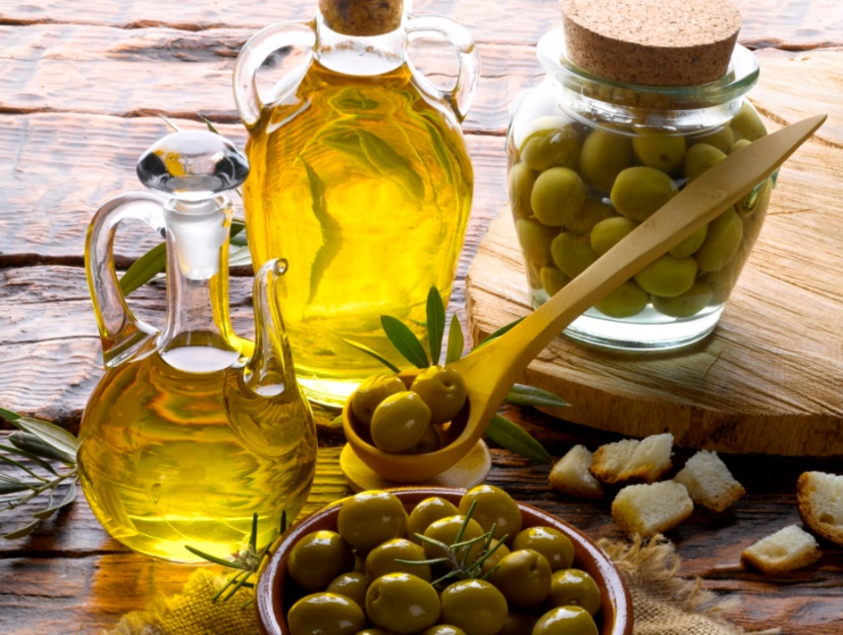
Φρούτα και λαχανικά
Η υψηλή πρόσληψη φρέσκων φρούτων και λαχανικών είναι αποδεδειγμένα προστατευτική τόσο για τις καρδιακές παθήσεις όσο και για τις διάφορες μορφές καρκίνου, πιθανότατα λόγω των αντιοξειδωτικών που περιέχουν. Οι ντομάτες, που αποτελούν σημαντική πηγή αντιοξειδωτικών, έχουν μελετηθεί ιδιαιτέρως, επειδή εμφανίζονται σε μεγάλο βαθμό στη μεσογειακή κουζίνα. Συστήνεται η επεξεργασία τους με θερμότητα όπως το μαγείρεμα, π.χ. κατά την προετοιμασία σαλτσών ντομάτας, επειδή αυξάνει τη διαθεσιμότητα του λυκοπενίου, ενός από τα κύρια αντιοξειδωτικά στις ντομάτες.
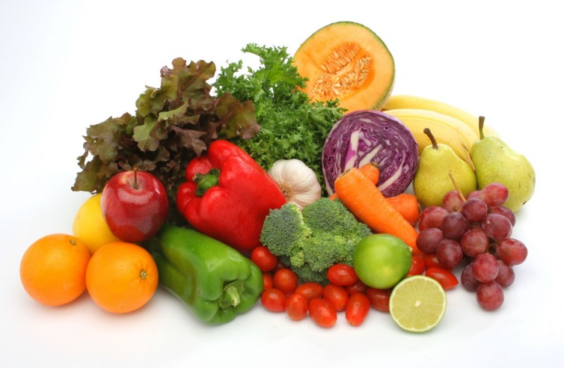
Λιπαρά ψάρια
Έχει επίσης προταθεί ότι τα ψάρια, ειδικότερα τα λιπαρά, όπως οι σαρδέλες, έχουν σημαντικά οφέλη στην υγεία. Τα λιπαρά ψάρια είναι πηγή ω-3 πολυακόρεστων λιπών., Τα σύνθετα, μακριάς αλύσου, παράγωγα αυτών των λιπών φαίνεται να είναι ιδιαίτερα ευεργετικά στην καρδιά, λόγω των αντιφλεγμονωδών και αγγειοδιασταλτικών ιδιοτήτων τους, οι οποίες διατηρούν τη ροή του αίματος ομαλή.
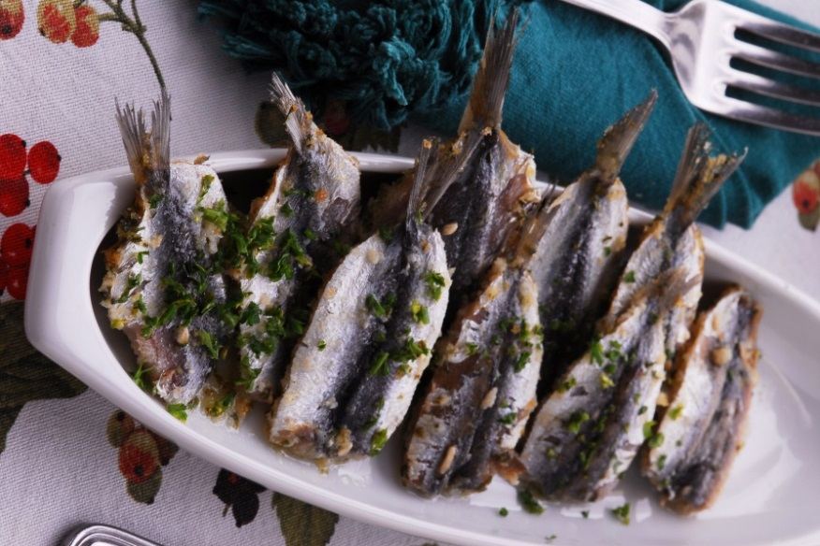
Κρασί με μέτρο
Σε όλη τη Μεσόγειο το κρασί πίνεται με μέτρο και συνήθως μαζί με τα γεύματα. Για τους άνδρες, το μέτρο είναι δύο ποτήρια ανά ημέρα, ενώ για τις γυναίκες ένα ποτήρι ανά ημέρα.
Το κρασί, ειδικά το κόκκινο, περιέχει έναν μεγάλο αριθμό φυτικών συστατικών, οι ιδιότητες των οποίων προάγουν την υγεία. Τα φυτικά αυτά συστατικά αποκαλούνται φυτοθρεπτικά συστατικά. Στα συστατικά αυτά περιλαμβάνονται οι πολυφαινόλες, οι οποίες είναι ισχυρά αντιοξειδωτικά, τα οποία προστατεύουν από την οξείδωση της LDL χοληστερόλης και από άλλες παθολογικές συνέπειες της οξειδωτικής διαδικασίας. Άλλα φυτοθρεπτικά συστατικά παίζουν ρόλο στην παρεμπόδιση της συσσωμάτωσης των αιμοπεταλίων, στην αγγειοδιαστολή, κ.τ.λ.
Συνδυασμένη επίδραση
Στην προαναφερθείσα έρευνα τα μεμονωμένα συστατικά ή οι ομάδες τροφίμων της μεσογειακής δίαιτας δεν παρείχαν σημαντική προστασία. Στην πράξη, είναι πιθανό ο συνδυασμός όλων των διαφορετικών συστατικών της δίαιτας αυτής να την καθιστά τόσο υγιεινή. Και όχι μόνο αυτό, αλλά και άλλοι παράγοντες, όπως η χαλαρή στάση απέναντι στη δίαιτα, η ηλιοφάνεια και η αυξημένη σωματική δραστηριότητα, είναι πιθανό να συμβάλλουν στον συνολικά υγιεινό τρόπο ζωής σε αυτήν την περιοχή.
Οι καιροί αλλάζουν
Οι καιροί, όμως, αλλάζουν και σήμερα είναι πολύ λίγοι οι άνθρωποι εκείνοι που ο τρόπος ζωής τους τούς επιτρέπει τους να ακολουθήσουν την παραδοσιακή μεσογειακή δίαιτα. Ο καθηγητής Lluis Serra, πρόεδρος του Ιδρύματος για την Προώθηση της Μεσογειακής Δίαιτας (5), θεωρεί ότι το γεγονός αυτό αποτελεί ευκαιρία και απειλή ταυτοχρόνως. Συγκεκριμένα, αναφέρει: «Λόγω των σημερινών κοινωνικές αλλαγών είναι λιγότερο πιθανό οι άνθρωποι να ξοδεύουν χρόνο στην κουζίνα προετοιμάζοντας το φαγητό τους. Ταυτόχρονα, όμως, λόγω των κοινωνικών αυτών αλλαγών προσφέρεται μια μεγάλη ευκαιρία στις εταιρείες τροφοδοσίας και στα εστιατόρια, ιδίως τώρα που οι άνθρωποι της Μεσογείου γνωρίζουν ότι η παραδοσιακή τους κουζίνα είναι πολύ υγιεινή».

ΣΥΜΠΕΡΑΣΜΑΤΑ – ΕΠΙΛΟΓΟΣ

Η Μεσογειακή διατροφή είναι ιδιαίτερα γνωστή για τις αντιοξειδωτικές της ιδιότητες. Εφοδιάζει το σώμα μας με Βιταμίνη Ε και C, με καροτενοειδή και πολυφαινολικά συστατικά, που παίζουν σημαντικό ρόλο στην πρόληψη μεταβολικών νοσημάτων, της γήρανσης και του καρκίνου.
Τέλος, όσοι ακολουθούν τις επιταγές της μεσογειακής διατροφής, σύμφωνα με μελέτη όπου συμμετείχαν 17500 άτομα, έχουν κατά 19% λιγότερες πιθανότητες να αναπτύξουν προβλήματα μνήμης. Και όχι μόνο. Η συγκεκριμένη δίαιτα προστατεύει επίσης από το Αlzheimer και το Parkinson.
Αφού αποτελεί ασπίδα για την υγεία μας και για την ποιότητα της ζωής μας, μήπως να σηκωθούμε από τους καναπέδες μας και να βοηθήσουμε την προσωπική οικονομία μας; Πώς; Μα, καλλιεργώντας, τρώγοντας οικονομικά (εξάλλου ένα πακέτο όσπρια πόσα να στοιχίζει) και αποφεύγοντας τα fast food!

